Mise en route de la fermentation par les élèves de BTS Biotechnologie
Broyage du pain sec mouillé | Le broyat obtenu a la consistance de la pâte à crêpe,  il faudra le diluer de moitié pour réaliser la fermentation
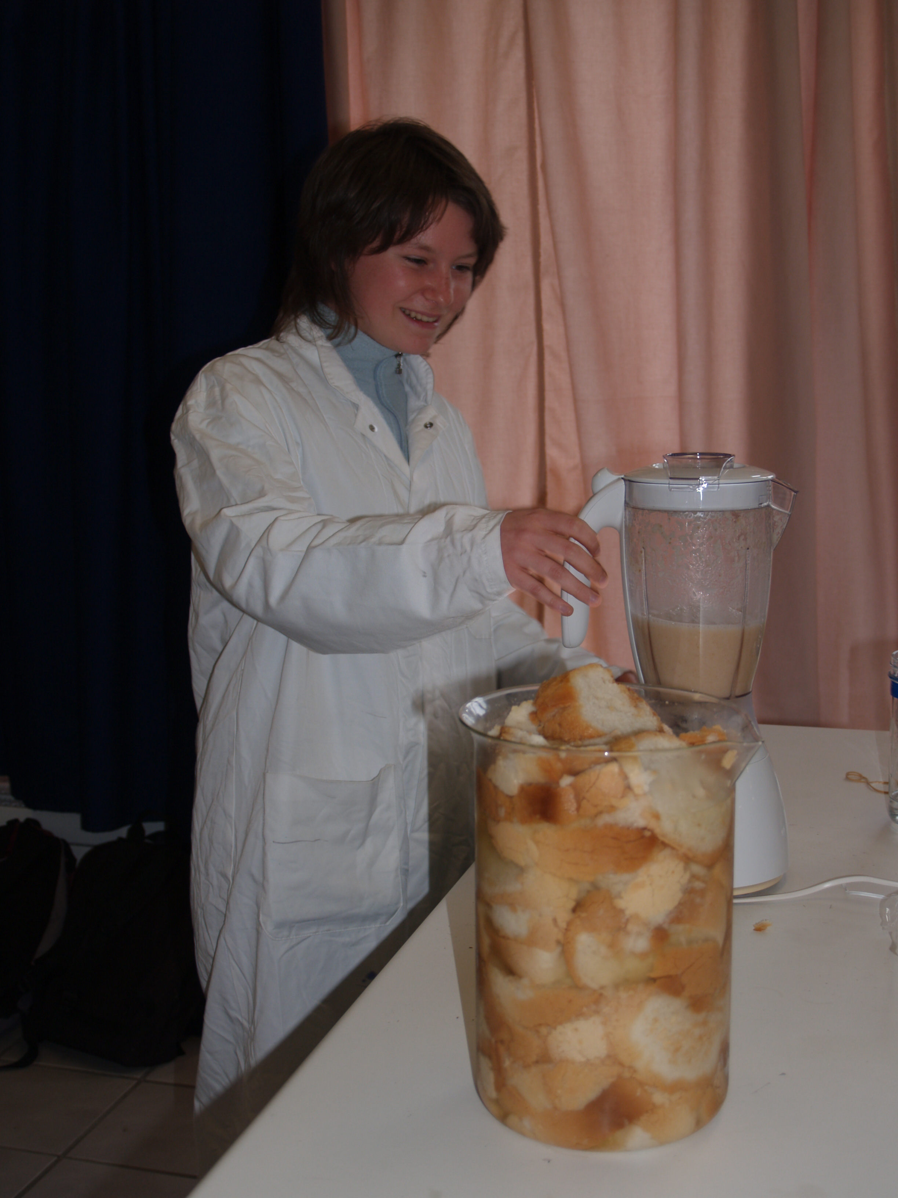 | 